RENCANA PELAKSANAAN PEMBELAJARAN
(Sesuai Edaran Mendikbud Nomor 14 Tahun 2019)

Satuan Pendidikan : SDN
Kelas / Semester : III /Genap
Tema 8 : Praja Muda Karana
Sub Tema 4 : Aku Suka Berkarya
Muatan Terpadu : Bahasa Indonesia, Matematika, SBdP
Pembelajaran ke : 1
Alokasi waktu : 1 hari

- TUJUAN PEMBELAJARAN
    - Setelah membaca teks, siswa dapat menentukan arah mata angin dengan benar.
    - Setelah membaca teks, siswa dapat menggunakan kata delapan arah mata angin dan pemanfaatannya dalam denah dengan tepat.
    - Setelah mengamati gambar, siswa dapat menginterpretasikan data dengan benar.
    - Setelah mengamati data, siswa dapat menyajikan dalam bentuk diagram gambar dengan benar.
    - Setelah mengamati, siswa dapat mengidentifikasi langkah-langkah gabungan teknik potong, lipat, dan sambung dalam karya keterampilan dengan benar.
    - Setelah mengamati, siswa dapat merancang pembuatan karya keterampilan dengan gabungan teknik potong, lipat, dan sambung dengan benar.

B. KEGIATAN PEMBELAJARAN
Kegiatan | Deskripsi Kegiatan | Alokasi  Waktu
Pendahuluan | - Melakukan Pembukaan dengan Salam dan Dilanjutkan Dengan Membaca Doa (Orientasi)  - Mengaitkan Materi Sebelumnya dengan Materi yang akan dipelajari dan diharapkan dikaitkan dengan pengalaman peserta didik (Apersepsi)  - Memberikan gambaran tentang manfaat mempelajari pelajaran yang akan dipelajari dalam kehidupan sehari-hari. (Motivasi) | 15  menit
Kegiatan  Inti | Ayo Membaca (Sintak Model Discovery Learning)  - Kegiatan membaca dilakukan siswa untuk memahami denah dan arah mata angin.  - Siswa dikenalkan dengan denah, bisa melalui berbagai cara. Bisa dengan membaca teks yang ada pada buku, pengamatan gambar pada denah ataupun permainan.  - Pengamatan gambar denah dari kartu undangan bekas bisa dijadikan salah satu alternatif untuk mengenalkan siswa pada denah lokasi.  - Mengamati denah melalui gambar dari kartu undangan bekas/denah yang ada  - Siswa menyimpulkan bersama-sama definisi denah. (Collaborative)  - Setelah siswa memahami definisi denah, siswa dikenalkan dengan arah mata angin.  - Arah mata angin berfungsi menentukan arah pada denah lokasi.  - Lalu, untuk membantu siswa menghafal nama-nama arah mata angin, dapat dengan menyanyi. Ubah lirik lagu Pelangi dengan 8 arah mata angin seperti berikut.  - Kegiatan pengenalan arah mata angin bisa dimulai dengan berdiskusi arah matahari terbit dan tenggelam.  Ayo Berlatih  - Siswa berlatih menentukan posisi suatu tempat pada gambar ruang kelas,menggunakan petunjuk arah mata angin.  - Siswa berlatih memperkirakan jarak tempuh tercepat berdasarkan gambar denah (HOTS)  Ayo Berlatih  - Siswa berlatih membandingkan informasi yang bisa diperoleh dari gambar denah dan gambar diagram.  - Guru dapat menyediakan contoh gambar diagram yang biasa ditemui siswa sehari-hari. Misalnya diagram data siswa, data nilai atau data penduduk suatu daerah. Lalu, siswa mengamati dan menjawab pertanyaan guru berkaitan dengan diagram tersebut. Contoh diagram  - Siswa berlatih membaca tabel data, lalu menggambar diagram sesuai data tersebut.  Ayo Berkreasi (Sintak Model Project Based Learning)  - Dalam kegiatan ini melatih kemampuan siswa memotong/menggunting, menempel, dan menyambung. Creativity and Innovation  - Dalam subtema ini, siswa akan berlatih menggambarkan suatu lokasi menggunakan model rumah-rumahan/maket. Sebagai kegiatan permulaan, siswa akan membuat model rumah-rumahan terlebih dahulu. Model lokasi akan dibuat pada pertemuan selanjutnya.  - Siswa akan menggunting pola rumah-rumahan, lalu melipat sesuai garis, dan menempel menggunakan lem. | 140  menit
Kegiatan  Penutup | Peserta Didik :  - Membuat resume (CREATIVITY) dengan bimbingan guru tentang point-point penting yang muncul dalam kegiatan pembelajaran tentang materi yang baru dilakukan.  Guru :  - Memeriksa pekerjaan siswa yang selesai langsung diperiksa.  - Peserta didik yang selesai mengerjakan tugas projek/produk/portofolio/unjuk kerja dengan benar diberi hadiah/ pujian | 15  menit

- PENILAIAN (ASESMEN)
Penilaian terhadap materi ini dapat dilakukan sesuai kebutuhan guru yaitu dari pengamatan sikap, tes pengetahuan dan presentasi unjuk kerja atau hasil karya/projek dengan rubric penilaian.

Mengetahui  Kepala Sekolah,  ………………………………  NIP. ………………………… | …………………, ...............  Guru Kelas  ………………………………  NIP………………………….

- PENILAIAN
Penilaian terhadap proses dan hasil pembelajaran dilakukan oleh guru untuk mengukur tingkat pencapaian kompetensi peserta didik. Hasil penilaian digunakan sebagai bahan penyusunan laporan kemajuan hasil belajar dan memperbaiki proses pembelajaran. Penilaian terhadap materi ini dapat dilakukan sesuai kebutuhan guru yaitu dari pengamatan sikap, tes pengetahuan dan presentasi unjuk kerja atau hasil karya/projek dengan rubric penilaian sebagai berikut.

- Penilaian Sikap
Pengamatan dan Pencatatan Sikap selama kegiatan menggunakan lembar observasi (Lihat pedoman penilaian sikap)

- Penilaian Pengetahuan

Tes tertulis: Skor
Menjawab pertanyaan sesuai teks
a. Banyak jawaban benar × 20 = nilai
b. Kunci jawaban
1. Barat laut
2. Barat daya
3. Timur
4. Utara
5. Jalan Dahlia
Menjawab pertanyaan sesuai diagram gambar
a. Banyak jawaban benar × 20 = nilai
b. Kunci jawaban
1. Rumah yang paling banyak ada di jalan Lili
2. Rumah yang paling sedikit ada di jalan Mawar
3. Perbedaan banyak rumah di jalan mawar dan kamboja adalah 15.
4. Perbedaan banyak rumah di jalan Lili dan kamboja adalah 10.
5. Banyak rumah semuanya adalah 190 rumah.

- Penilaian Keterampilan
Rubrik Membuat Diagram
Kriteria | Sangat Baik  86-100 | Baik  71-85 | Cukup  61-70 | Perlu Binaan  < 60
Kemampuan  membaca  data | Banyak data sesuai | Data kurang  1 dari total | Data kurang  2-3 | Belum mampu  mengumpulkan  data
Kemampuan  membuat  diagram | Semua data yang tergambar  pada diagram sesuai dengan  data dengan benar | Ada 1 data yang  kurang pada  diagram | Ada 2-3 data  yang kurang  pada diagram | Belum mampu  membuat  diagram

Rubrik Kegiatan Membuat Model Rumah-Rumahan
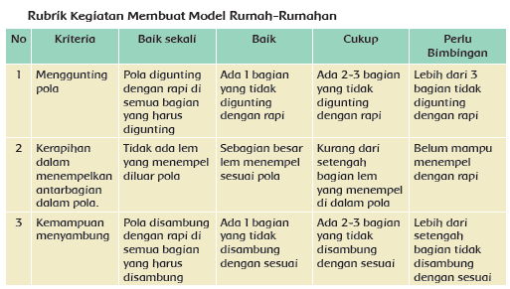

Mengetahui  Kepala Sekolah,  …………………………  NIP. ………………………… | …………………, ...............  Guru Kelas 3 ,  ………………………………  NIP………………………….

RENCANA PELAKSANAAN PEMBELAJARAN
(Sesuai Edaran Mendikbud Nomor 14 Tahun 2019)

Satuan Pendidikan : SDN
Kelas / Semester : III /Genap
Tema 8 : Praja Muda Karana
Sub Tema 4 : Aku Suka Berkarya
Muatan Terpadu : Bahasa Indonesia, PPKn, PJOK
Pembelajaran ke : 2
Alokasi waktu : 1 hari

- TUJUAN PEMBELAJARAN
- Setelah membaca, siswa dapat mengidentifikasi pokok pikiran tentang konsep delapan arah mata angin dan pemanfaatannya dalam denah dengan benar.
- Setelah membaca siswa dapat menceritakan kembali ide pokok dari informasi yang didengar/disajikan tentang delapan arah mata angin dan pemanfaatannya dalam denah dengan tepat.
- Setelah mengamati, siswa dapat mengidentifikasi perilaku yang sesuai dengan arti gambar dalam lambang negara “Garuda Pancasila” dengan benar.
- Setelah mengamati, siswa dapat menceritakan pengalaman yang menunjukkan perilaku yang sesuai dengan arti gambar dalam lambang negara “Garuda Pancasila” dengan benar.
- Setelah mengamati contoh, siswa dapat menjelaskan gerak dengan ketahanan dalam rangka pengembangan kebugaran jasmani melalui permainan sederhana dengan benar.
- Setelah mengamati contoh, siswa dapat mempraktikkan gerak dengan ketahanan dalam rangka pengembangan kebugaran jasmani melalui permainan sederhana dengan benar.

B. KEGIATAN PEMBELAJARAN
Kegiatan | Deskripsi Kegiatan | Alokasi  Waktu
Pendahuluan | - Melakukan Pembukaan dengan Salam dan Dilanjutkan Dengan Membaca Doa (Orientasi)  - Mengaitkan Materi Sebelumnya dengan Materi yang akan dipelajari dan diharapkan dikaitkan dengan pengalaman peserta didik (Apersepsi)  - Memberikan gambaran tentang manfaat mempelajari pelajaran yang akan dipelajari dalam kehidupan sehari-hari. (Motivasi) | 15  menit
Kegiatan  Inti | Ayo Membaca  - Guru mengajak siswa membaca senyap dari teks yang ada pada buku pegangan siswa. Kegiatan membaca dilakukan sebagai pembuka kegiatan belajar dan pendukung program literasi. Pada kesempatan lain jika tidak ada teks yang bisa dibaca dari Buku Siswa, siswa dapat membaca buku bacaan yang dibawa dari rumah.  - Kegiatan membaca dapat dilakukan dengan cara membaca senyap, membaca nyaring mandiri, atau membaca nyaring secara bergantian.  Ayo Berlatih  - Pada bagian ini, siswa berlatih membaca denah sesuai arah mata angin. Jika tiang bendera adalah pusatnya, maka bagian utara ada gerbang sekolah dan taman. Sebelah selatan ada lapangan basket, kantin, dan pengolahan sampah.  - Sebelah barat ada kelas 4-6 dan ruang perpustakaan, sebelah timur ada ruang guru dan ruang kepala sekolah, serta ruang kelas 1-3  - Siswa berlatih menjawab pertanyaan sesuai dengan bacaan dan gambar denah.  Ayo Menulis  - Pada bagian ini, siswa dikenalkan pikiran pokok dari paragraf. Teks yang digunakan adalah teks tentang Menjadi Petugas Penerima Tamu. Siswa mengenal paragraf dan pikiran pokok dari paragraf.  - Siswa berlatih menentukan pikiran pokok dari bacaan. (HOTS)  Ayo Mengamati  - Siswa mengidentifikasi sikap baik yang sudah dilakukan dan termasuk pengamalan sila-sila Pancasila.  - Siswa berlatih menentukan sikap baik tersebut sesuai dengan pengamalan sila-sila Pancasila.  - Siswa menjawab pertanyaan tentang contoh-contoh sikap yang sesuai dengan pengamalan sila Pancasila.  Ayo Mengamati  - Siswa diminta untuk menceritakan pengalaman melaksanakan sikap yang sesuai dengan pengamalan sila-sila Pancasila.  - Berikan apresiasi terhadap sikap baik yang telah disampaikan siswa, untuk memperkuat karakter tersebut. (PPK)  Ayo Mencoba  - siswa berlatih meloncat sebelum bermain Lompat Tali. Karena saat bermain Lompat Tali, siswa harus dapat meloncat menghindari tali/karet yang digunakan. | 140  menit
Kegiatan  Penutup | Peserta Didik :  - Membuat resume (CREATIVITY) dengan bimbingan guru tentang point-point penting yang muncul dalam kegiatan pembelajaran tentang materi yang baru dilakukan.  Guru :  - Memeriksa pekerjaan siswa yang selesai langsung diperiksa.  - Peserta didik yang selesai mengerjakan tugas projek/produk/portofolio/unjuk kerja dengan benar diberi hadiah/ pujian | 15  menit

- PENILAIAN (ASESMEN)
Penilaian terhadap materi ini dapat dilakukan sesuai kebutuhan guru yaitu dari pengamatan sikap, tes pengetahuan dan presentasi unjuk kerja atau hasil karya/projek dengan rubric penilaian.

Mengetahui  Kepala Sekolah,  ………………………………  NIP. ………………………… | …………………, ...............  Guru Kelas  ………………………………  NIP………………………….

- PENILAIAN
Penilaian terhadap proses dan hasil pembelajaran dilakukan oleh guru untuk mengukur tingkat pencapaian kompetensi peserta didik. Hasil penilaian digunakan sebagai bahan penyusunan laporan kemajuan hasil belajar dan memperbaiki proses pembelajaran. Penilaian terhadap materi ini dapat dilakukan sesuai kebutuhan guru yaitu dari pengamatan sikap, tes pengetahuan dan presentasi unjuk kerja atau hasil karya/projek dengan rubric penilaian sebagai berikut.

- Penilaian Sikap
Pengamatan dan Pencatatan Sikap selama kegiatan menggunakan lembar observasi (Lihat pedoman penilaian sikap)

- Penilaian Pengetahuan

Menentukan Pikiran Pokok
a. Banyak jawaban benar × 25 = nilai
b. Kunci jawaban
1. Pikiran pokok pada paragraf pertama adalah SD Nusantara kedatangan tamu.
2. Pikiran pokok pada paragraf kedua adalah Udin dan teman-teman berbagi tugas.
3. Pikiran pokok pada paragraf ketiga adalah Udin dan teman-teman bertugas dengan baik.
4. Pikiran pokok pada paragraf Keempat adalah para juri memberikan pujian.

Menjawab pertanyaan sesuai teks dan gambar denah
a. Banyak jawaban benar × 20 = nilai
b. Kunci jawaban
- Udin dan Lani bertugas menjelaskan bagian utara sekolah, yaitu gerbang sekolah dan taman hasil kerja siswa
- Edo dan Dayu bertugas menjelaskan bagian selatan sekolah, yaitu lapangan basket, kantin, dan pengelolaan sampah.
- Siti bertugas menjelaskan bagian timur sekolah, yaitu ruang guru, ruang kepala sekolah, dan ruang kelas 1-3.
- Beni bertugas menjelaskan bagian barat sekolah, yaitu ruang kelas 4-6 dan ruang perpustakaan.

Menentukan simbol dan bunyi sila Pancasila dari contoh sikap
a. Banyak jawaban benar
b. Kunci jawaban
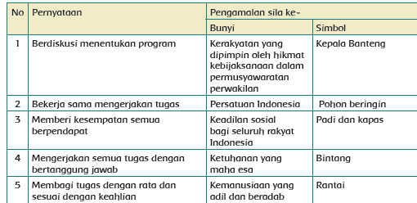

- Penilaian Keterampilan
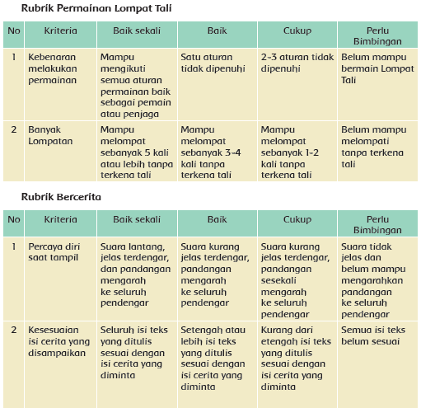

Mengetahui  Kepala Sekolah,  …………………………  NIP. ………………………… | …………………, ...............  Guru Kelas 3 ,  ………………………………  NIP………………………….
RENCANA PELAKSANAAN PEMBELAJARAN
(Sesuai Edaran Mendikbud Nomor 14 Tahun 2019)

Satuan Pendidikan : SDN
Kelas / Semester : III /Genap
Tema 8 : Praja Muda Karana
Sub Tema 4 : Aku Suka Berkarya
Muatan Terpadu : Bahasa Indonesia, Matematika, SBdP
Pembelajaran ke : 3
Alokasi waktu : 1 hari

- TUJUAN PEMBELAJARAN
- Setelah mengamati, siswa dapat mengidentifikasi pokok pikiran tentang konsep delapan arah mata angin dan pemanfaatannya dalam denah dengan benar.
- Setelah mengamati, siswa dapat menceritakan kembali ide pokok dari informasi yang didengar/disajikan tentang delapan arah mata angin dan pemanfaatannya dalam denah dengan tepat.
- Setelah mengamati, siswa dapat menginterpretasikan data yang disajikan dalam bentuk diagram gambar dengan benar.
- Setelah mengamati, siswa dapat menyajikan data dalam bentuk diagram gambar dengan benar.
- Setelah mengamati gambar, siswa dapat mengidentifikasi langkah-langkah gabungan teknik potong, lipat, dan sambung dalam karya keterampilan dengan benar.
- Setelah mengamati gambar, siswa dapat mengidentifikasi langkah-langkah teknik sambung dalam karya keterampilan dengan benar.
- Setelah mengamati gambar, siswa dapat merancang pembuatan karya keterampilan dengan gabungan teknik potong, lipat, dan sambung dengan benar

B. KEGIATAN PEMBELAJARAN
Kegiatan | Deskripsi Kegiatan | Alokasi  Waktu
Pendahuluan | - Melakukan Pembukaan dengan Salam dan Dilanjutkan Dengan Membaca Doa (Orientasi)  - Mengaitkan Materi Sebelumnya dengan Materi yang akan dipelajari dan diharapkan dikaitkan dengan pengalaman peserta didik (Apersepsi)  - Memberikan gambaran tentang manfaat mempelajari pelajaran yang akan dipelajari dalam kehidupan sehari-hari. (Motivasi) | 15  menit
Kegiatan  Inti | Ayo Berlatih  - Siswa diminta untuk mengamati gambar yang ada pada buku pegangan siswa. Sebelum memasuki pembelajaran, minta masing-masing siswa membuat satu kalimat untuk setiap gambar yang diamati. Kegiatan ini untuk melatih siswa memahami informasi melalui gambar. Berikan kesempatan kepada semua siswa.  - Lakukan permainan membuat kalimat. Kegiatan ini juga sebagai alternatif program penguatan literasi. Kegiatan ini juga sebagai kegiatan pengantar agar siswa dapat menyelesaikan tugas berikutnya dengan lebih mudah.  - Kegiatan pada Buku Siswa, siswa diminta untuk menyusun sebuah cerita berdasarkan gambar yang tersedia. Selain gambar, sudah ditentukan pula pikiran pokok dari setiap paragraf. Setiap gambar mewakili satu paragraf.  - Berlatih menulis cerita berdasarkan pikiran pokok yang sudah ditentukan.  - Salah satu cerita yang disusun siswa adalah informasi mengenai fungsi denah dalam sebuah perjalanan. Setelah siswa berlatih menuliskan fungsi denah yang  - ada pada bagian cerita tersebut, siswa berlatih membuat denah sekolah.  - Untuk membuat denah yang sesuai, siswa harus mengidentifikasi semua bagian sekolah terlebih dahulu.  Ayo Berlatih  - Setelah siswa memahami cara membuat diagram pada pertemuan sebelumnya siswa berlatih membuat diagram berdasarkan data sekolah yang telah dikumpulkan pada kegiatan sebelumnya.  Ayo Berkreasi (Sintak Model Project Based Learning)  - Pada pertemuan sebelumnya siswa hanya berlatih membuat bangunan dari potongan kertas melalui teknik potong dan sambung. Pada pertemuan ini, selain membuat bangunan dan pohon, siswa juga menyusunnya menjadi model/maket sekolah. Siswa harus menyusun sampai menyerupai lokasi sekolahnya.  - Setelah membuat denah dengan menggambar, siswa berlatih membuat denah menggunakan model rumah-rumahan atau gedung.  - Siswa bekerja secara berkelompok, agar dapat menghasilkan banyak model rumah dan pohon. (Collaborative)  - Siswa membuat denah sekolah menggunakan model pohon dan rumah/gedung yang sudah dibuat. | 140  menit
Kegiatan  Penutup | Peserta Didik :  - Membuat resume (CREATIVITY) dengan bimbingan guru tentang point-point penting yang muncul dalam kegiatan pembelajaran tentang materi yang baru dilakukan.  Guru :  - Memeriksa pekerjaan siswa yang selesai langsung diperiksa.  Peserta didik yang selesai mengerjakan tugas projek/produk/portofolio/unjuk kerja dengan benar diberi hadiah/ pujian | 15  menit

- PENILAIAN (ASESMEN)
Penilaian terhadap materi ini dapat dilakukan sesuai kebutuhan guru yaitu dari pengamatan sikap, tes pengetahuan dan presentasi unjuk kerja atau hasil karya/projek dengan rubric penilaian.

Mengetahui  Kepala Sekolah,  ………………………………  NIP. ………………………… | …………………, ...............  Guru Kelas  ………………………………  NIP………………………….

- PENILAIAN
Penilaian terhadap proses dan hasil pembelajaran dilakukan oleh guru untuk mengukur tingkat pencapaian kompetensi peserta didik. Hasil penilaian digunakan sebagai bahan penyusunan laporan kemajuan hasil belajar dan memperbaiki proses pembelajaran. Penilaian terhadap materi ini dapat dilakukan sesuai kebutuhan guru yaitu dari pengamatan sikap, tes pengetahuan dan presentasi unjuk kerja atau hasil karya/projek dengan rubric penilaian sebagai berikut.

- Penilaian Sikap
Pengamatan dan Pencatatan Sikap selama kegiatan menggunakan lembar observasi (Lihat pedoman penilaian sikap)

- Penilaian Pengetahuan

Menuliskan Minimal 10 Jenis bagian sekolah
a. Banyak jawaban benar × 10 = nilai
b. Kunci jawaban bisa sangat beragam. Bagian yang pasti ada di sekolah adalah ruang kelas, kamar kecil, lapangan, dan lain-lain.

- Penilaian Keterampilan
Rubrik Membuat Diagram
Kriteria | Sangat Baik  86-100 | Baik  71-85 | Cukup  61-70 | Perlu Binaan  < 60
Kemampuan  membaca  data | Banyak data sesuai | Data kurang  1 dari total | Data kurang  2-3 | Belum mampu  mengumpulkan  data
Kemampuan  membuat  diagram | Semua data yang tergambar  pada diagram sesuai dengan  data dengan benar | Ada 1 data yang  kurang pada  diagram | Ada 2-3 data  yang kurang  pada diagram | Belum mampu  membuat  diagram

Rubrik Kegiatan Membuat Model Rumah-Rumahan

Mengetahui  Kepala Sekolah,  …………………………  NIP. ………………………… | …………………, ...............  Guru Kelas 3 ,  ………………………………  NIP………………………….

RENCANA PELAKSANAAN PEMBELAJARAN
(Sesuai Edaran Mendikbud Nomor 14 Tahun 2019)

Satuan Pendidikan : SDN
Kelas / Semester : III /Genap
Tema 8 : Praja Muda Karana
Sub Tema 4 : Aku Suka Berkarya
Muatan Terpadu : Bahasa Indonesia, PPKn, PJOK
Pembelajaran ke : 4
Alokasi waktu : 1 hari

- TUJUAN PEMBELAJARAN
    - Setelah mengamati contoh, siswa dapat menjelaskan gerak dengan ketahanan dalam rangka pengembangan kebugaran jasmani melalui permainan sederhana dengan benar.
    - Setelah mengamati contoh, siswa dapat mempraktikkan gerak dengan ketahanan dalam rangka pengembangan kebugaran jasmani melalui permainan sederhana dengan benar.
    - Setelah mengamati lingkungan sekitar, siswa dapat menemukan arah perjalanan secara runtut.
    - Setelah membaca teks, siswa dapat menggunakan kata tentang delapan arah mata angin dan pemanfaatannya dalam denah dengan tepat.
    - Setelah mengamati, siswa dapat mengidentifikasi perilaku yang sesuai pengamalan sila Pancasila dengan benar.
    - Setelah mengamati, siswa dapat menceritakan pengalaman yang menunjukkan perilaku yang sesuai dengan pengamalan sila Pancasila dengan benar.

B. KEGIATAN PEMBELAJARAN
Kegiatan | Deskripsi Kegiatan | Alokasi  Waktu
Pendahuluan | - Melakukan Pembukaan dengan Salam dan Dilanjutkan Dengan Membaca Doa (Orientasi)  - Mengaitkan Materi Sebelumnya dengan Materi yang akan dipelajari dan diharapkan dikaitkan dengan pengalaman peserta didik (Apersepsi)  - Memberikan gambaran tentang manfaat mempelajari pelajaran yang akan dipelajari dalam kehidupan sehari-hari. (Motivasi) | 15  menit
Kegiatan  Inti | Ayo Mencoba  - Siswa berdiskusi mengenai pengalaman bermain lompat tali pada pertemuan sebelumnya. Setelah bermain lompat tali apa yang dirasakan pada bagian kaki.  - Rasa berat/pegal pada kaki menunjukkan bahwa permainan Lompat Tali melatih untuk daya tahan kaki.  Ayo Berlatih  - Siswa diminta mengamati gambar, hal ini untuk melatih keterampilan menerima informasi melalui gambar. (HOTS)  - Setelah mengamati gambar, cermati pula teks yang terkait dengan gambar tersebut.  - Siswa berlatih menentukan arah perjalanan sesuai gambar.  - Misalnya, dari tenda anggota pramuka menuju tenda pembina. Ada beberapa alternatif cara menuju ke sana. Selama siswa dapat menjelaskan dengan baik, sesuai dengan arah mata angin, dan menuju tujuan yang benar, jawaban siswa dapat dibenarkan.  - Salah satu contoh jawaban adalah dari tenda anggota pramuka akan berjalan ke arah barat sampai menuju tungku. Dari tungku anggota pramuka akan berjalan ke arah selatan menuju meja makan. Dari meja makan anggota pramuka berjalan ke arah barat menuju tenda pembina.  - Untuk memperkuat pemahaman, siswa diminta membuat denah lokasi menuju perpustakaan sekolah.  Ayo Membaca  - Siswa diberi kesempatan untuk membaca teks yang ada pada Buku Siswa dengan senyap selama 10 menit. Kegiatan juga bisa dilakukan dengan cara membaca nyaring secara bergantian. Setiap siswa membaca 1 kalimat dilakukan secara bergantian.  - Untuk memahami isi bacaan, lakukan kegiatan tanya jawab. Critical thinking and Problem Solving  - Siswa mengamati sikap-sikap yang sesuai dengan pengamalan sila Pancasila sesuai isi teks.  - Sikap yang dicontohkan adalah sikap pengamalan sila kelima Pancasila yaitu Keadilan Sosial bagi Seluruh Rakyat Indonesia.  Ayo Berlatih  - Siswa berlatih menjawab pertanyaan sesuai teks tentang contoh sikap pengamalan sila Pancasila  Ayo Bercerita  - Siswa berlatih menceritakan salah satu pengalaman dalam bersikap adil terhadap keluarga. | 140  menit
Kegiatan  Penutup | Peserta Didik :  - Membuat resume (CREATIVITY) dengan bimbingan guru tentang point-point penting yang muncul dalam kegiatan pembelajaran tentang materi yang baru dilakukan.  Guru :  - Memeriksa pekerjaan siswa yang selesai langsung diperiksa.  Peserta didik yang selesai mengerjakan tugas projek/produk/portofolio/unjuk kerja dengan benar diberi hadiah/ pujian | 15  menit

- PENILAIAN (ASESMEN)
Penilaian terhadap materi ini dapat dilakukan sesuai kebutuhan guru yaitu dari pengamatan sikap, tes pengetahuan dan presentasi unjuk kerja atau hasil karya/projek dengan rubric penilaian.

Mengetahui  Kepala Sekolah,  ………………………………  NIP. ………………………… | …………………, ...............  Guru Kelas  ………………………………  NIP………………………….

- PENILAIAN
Penilaian terhadap proses dan hasil pembelajaran dilakukan oleh guru untuk mengukur tingkat pencapaian kompetensi peserta didik. Hasil penilaian digunakan sebagai bahan penyusunan laporan kemajuan hasil belajar dan memperbaiki proses pembelajaran. Penilaian terhadap materi ini dapat dilakukan sesuai kebutuhan guru yaitu dari pengamatan sikap, tes pengetahuan dan presentasi unjuk kerja atau hasil karya/projek dengan rubric penilaian sebagai berikut.

- Penilaian Sikap
Pengamatan dan Pencatatan Sikap selama kegiatan menggunakan lembar observasi (Lihat pedoman penilaian sikap)

- Penilaian Pengetahuan

Menentukan sila Pancasila yang sesuai dengan pernyataan
a. Banyak jawaban benar × 25 = nilai
b. Kunci jawaban, untuk alasan jawaban bisa sangat beragam.

- Meminjam buku sesuai dengan waktu yang ditetapkan. Aturan tersebut sesuai dengan pengamalan sila Pancasila, yaitu sila kelima yang berbunyi Keadilan sosial bagi seluruh rakyat Indonesia. Mengembalikan buku sesuai dengan waktu yang ditetapkan artinya memberi kesempatan yang sama untuk yang lain.
- Memperbaiki buku yang rusak dan mengganti buku perpustakaan yang hilang. Aturan tersebut sesuai dengan pengamalan sila Pancasila, yaitu sila kelima yang berbunyi Keadilan sosial bagi seluruh rakyat Indonesia.Mengganti buku yang rusak sama dengan memberi kesempatan yang sama kepada anggota perpustakaan lain.
- Menjaga ketertiban selama berada di perpustakaan. Aturan tersebut sesuai dengan pengamalan sila Pancasila, yaitu sila kelima yang berbunyi Keadilan sosial bagi seluruh rakyat Indonesia. Menjaga ketertiban agar anggota perpustakaan lain dapat memanfaatkan perpustakaan dan dapat memberi kesempatan yang sama kepada anggota perpustakaan lain.
- Ikut serta menjaga kebersihan perpustakaan dengan cara kerja bakti bersama anggota perpustakaan lainnya. Hal itu sesuai dengan pengamalan sila Pancasila. Aturan tersebut sesuai dengan pengamalan sila Pancasila, yaitu sila ketiga Pancasila yang berbunyi Persatuan Indonesia.

- Penilaian Keterampilan
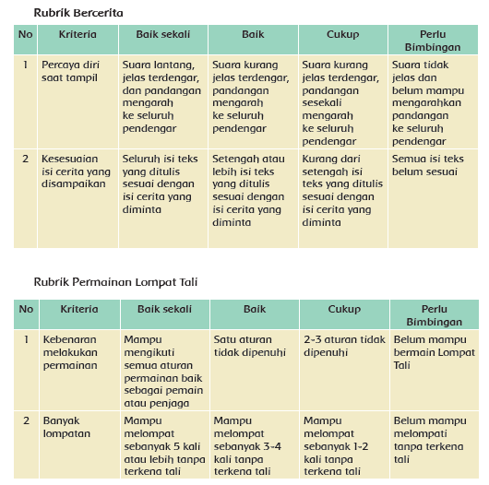

Mengetahui  Kepala Sekolah,  …………………………  NIP. ………………………… | …………………, ...............  Guru Kelas 3 ,  ………………………………  NIP………………………….
RENCANA PELAKSANAAN PEMBELAJARAN
(Sesuai Edaran Mendikbud Nomor 14 Tahun 2019)

Satuan Pendidikan : SDN
Kelas / Semester : III /Genap
Tema 8 : Praja Muda Karana
Sub Tema 4 : Aku Suka Berkarya
Muatan Terpadu : Bahasa Indonesia, PPKn, Matematika
Pembelajaran ke : 5
Alokasi waktu : 1 hari

- TUJUAN PEMBELAJARAN
    - Setelah membaca, siswa dapat mengidentifikasi perilaku yang sesuai dengan pengamalan sila Pancasila dengan benar.
    - Setelah membaca, siswa dapat menceritakan pengalaman yang menunjukkan perilaku yang sesuai dengan sila kedua Pancasila dengan benar.
    - Setelah mengamati gambar, siswa dapat menginterpretasikan data yang disajikan dalam bentuk diagram gambar dengan benar.
    - Setelah mengamati gambar, siswa dapat menyajikan data terkait peserta didik dalam bentuk diagram gambar dengan benar.
    - Setelah membaca, siswa dapat menemukan arah perjalanan secara runtut.
    - Setelah membaca, siswa dapat menggunakan kata tentang delapan arah mata angin dan pemanfaatannya dalam denah dengan tepat.

B. KEGIATAN PEMBELAJARAN
Kegiatan | Deskripsi Kegiatan | Alokasi  Waktu
Pendahuluan | - Melakukan Pembukaan dengan Salam dan Dilanjutkan Dengan Membaca Doa (Orientasi)  - Mengaitkan Materi Sebelumnya dengan Materi yang akan dipelajari dan diharapkan dikaitkan dengan pengalaman peserta didik (Apersepsi)  - Memberikan gambaran tentang manfaat mempelajari pelajaran yang akan dipelajari dalam kehidupan sehari-hari. (Motivasi) | 15  menit
Kegiatan  Inti | Ayo Membaca  - Siswa diberi kesempatan membaca teks tentang kegiatan amal. Kegiatan membaca ini sebagai pengganti kegiatan membaca senyap buku bacaan yang dibawa siswa dari rumah. Selama kegiatan membaca, siswa diingatkan tentang sikap membaca.  - Untuk memahami isi bacaan lakukan kegiatan tanya jawab.  - Siswa saling berbagi cerita tentang kegiatan amal yang pernah dilakukan. (Communication)  - Jika saat pembelajaran ada kejadian/bencana yang sedang terjadi, bisa dibahas untuk meminta siswa berinisiatif membantu meringankan beban para korban bencana.  Ayo Berdiskusi  - Siswa berdiskusi untuk menentukan sikap yang sesuai dengan pengamalan sila Pancasila.  - Siswa mencari contoh sikap pengamalan sila kedua Pancasila.  - Siswa menceritakan pengalaman kepada teman-teman.  Ayo Berlatih  - Siswa berlatih membaca data tabel mengenai banyak sumbangan buku.  - Siswa mengamati diagram yang dibuat berdasarkan tabel data tersebut.  - Contoh diagram yang ada menggunakan gambar untuk mewakili banyak data.  - Siswa berlatih membuat diagram menggunakan gambar dari data yang tersedia.  Ayo Berlatih  - Siswa berlatih membuat denah untuk sebuah kegiatan amal berdasarkan informasi yang telah disediakan.  - Siswa juga berlatih menentukan posisi tempat kegiatan jika dilakukan di sekolah.  - Siswa berlatih menjelaskan arah perjalanan menuju tempat kegiatan amal dimulai dari gerbang sekolah | 140  menit
Kegiatan  Penutup | Refleksi  - Guru dan siswa melakukan kegiatan refleksi kegiatan hari itu. Dalam kegiatan refleksi guru memberikan beberapa pertanyaan berikut ini.  - Apa yang kamu pelajari hari ini?  - Bagaimana perasaanmu saat kegiatan berlatih daya tahan kaki, membaca dan membuat denah, atau menceritakan pengalaman bersikap adil?  - Kegiatan apa yang paling kamu sukai?  - Informasi apa yang ingin kamu ketahui lebih lanjut?  - Bagaimana caramu untuk mendapatkan informasi tersebut?  - Pertanyaan yang diajukan guru pada kegiatan refleksi dapat dijawab siswa secara lisan atau tulisan. Jika guru menginginkan siswa menulis jawaban pertanyaan refleksi sebaiknya siswa memiliki sebuah buku tulis khusus untuk refleksi..  Peserta Didik :  - Membuat resume (CREATIVITY) dengan bimbingan guru tentang point-point penting yang muncul dalam kegiatan pembelajaran tentang materi yang baru dilakukan.  Guru :  - Memeriksa pekerjaan siswa yang selesai langsung diperiksa.  Peserta didik yang selesai mengerjakan tugas projek/produk/portofolio/unjuk kerja dengan benar diberi hadiah/ pujian | 15  menit

- PENILAIAN (ASESMEN)
Penilaian terhadap materi ini dapat dilakukan sesuai kebutuhan guru yaitu dari pengamatan sikap, tes pengetahuan dan presentasi unjuk kerja atau hasil karya/projek dengan rubric penilaian.

Mengetahui  Kepala Sekolah,  ………………………………  NIP. ………………………… | …………………, ...............  Guru Kelas  ………………………………  NIP………………………….

- PENILAIAN
Penilaian terhadap proses dan hasil pembelajaran dilakukan oleh guru untuk mengukur tingkat pencapaian kompetensi peserta didik. Hasil penilaian digunakan sebagai bahan penyusunan laporan kemajuan hasil belajar dan memperbaiki proses pembelajaran. Penilaian terhadap materi ini dapat dilakukan sesuai kebutuhan guru yaitu dari pengamatan sikap, tes pengetahuan dan presentasi unjuk kerja atau hasil karya/projek dengan rubric penilaian sebagai berikut.

- Penilaian Sikap
Pengamatan dan Pencatatan Sikap selama kegiatan menggunakan lembar observasi (Lihat pedoman penilaian sikap)

- Penilaian Pengetahuan

Menjawab pertanyaan sesuai dengan diagram gambar
a. Banyak jawaban benar × 10 = nilai
b. Kunci jawaban
1. Banyak buku sumbangan yang diterima pada hari Jum’at ada 8 buah.
2. Banyak buku sumbangan yang diterima pada hari Sabtu ada 12 buah.
3. Sumbangan buku paling banyak pada hari Senin sebanyak 20 buah.
4. Sumbangan buku paling sedikit pada Rabu sebanyak 4 buah.
5. Perbedaan buku sumbangan pada hari Rabu dan Sabtu ada 8 buah.
6. Perbedaan buku sumbangan pada hari Senin dan Selasa ada 6 buah
7. Perbedaan buku sumbangan pada hari Kamis dan Jum’at ada 2 buah.
8. Banyak buku sumbangan dari hari Senin dan Selasa ada 34 buah.
9. Banyak buku sumbangan dari hari Senin sampai Rabu ada 38 buah.
10. Banyak buku sumbangan dari Senin sampai Sabtu ada 68 buah

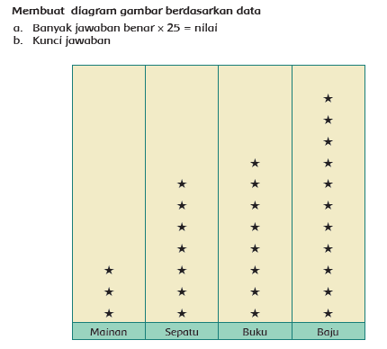

- Penilaian Keterampilan
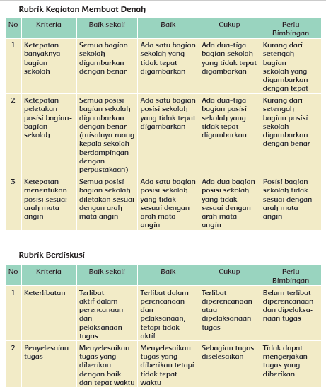

Mengetahui  Kepala Sekolah,  …………………………  NIP. ………………………… | …………………, ...............  Guru Kelas 3 ,  ………………………………  NIP………………………….
RENCANA PELAKSANAAN PEMBELAJARAN
(Sesuai Edaran Mendikbud Nomor 14 Tahun 2019)

Satuan Pendidikan : SDN
Kelas / Semester : III /Genap
Tema 8 : Praja Muda Karana
Sub Tema 4 : Aku Suka Berkarya
Muatan Terpadu : Bahasa Indonesia, PPKn, Matematika
Pembelajaran ke : 6
Alokasi waktu : 1 hari

- TUJUAN PEMBELAJARAN
    - Setelah mengamati gambar, siswa dapat menjelaskan posisi suatu tempat dengan benar.
    - Setelah mengamati gambar, siswa dapat menggunakan kata tentang delapan arah mata angin dan pemanfaatannya dalam denah dengan tepat.
    - Setelah berdiskusi, siswa dapat mengidentifikasi perilaku yang sesuai dengan pengamalan sila Pancasila dengan benar.
    - Setelah berdiskusi, siswa dapat membuat poster ajakan mencintai negara secara berkelompok dengan benar.
    - Setelah mengamati, siswa dapat menginterpretasikan data yang disajikan dalam bentuk diagram gambar dengan benar.
    - Setelah mengamati, siswa dapat menyajikan data dalam bentuk diagram gambar dengan benar.

B. KEGIATAN PEMBELAJARAN
Kegiatan | Deskripsi Kegiatan | Alokasi  Waktu
Pendahuluan | - Melakukan Pembukaan dengan Salam dan Dilanjutkan Dengan Membaca Doa (Orientasi)  - Mengaitkan Materi Sebelumnya dengan Materi yang akan dipelajari dan diharapkan dikaitkan dengan pengalaman peserta didik (Apersepsi)  - Memberikan gambaran tentang manfaat mempelajari pelajaran yang akan dipelajari dalam kehidupan sehari-hari. (Motivasi) | 15  menit
Kegiatan  Inti | Ayo Membaca  - Siswa diberi kesempatan membaca teks tentang kegiatan amal. Kegiatan membaca ini sebagai pengganti kegiatan membaca senyap buku bacaan yang dibawa siswa dari rumah. Selama kegiatan membaca, siswa diingatkan tentang sikap membaca.  - Untuk memahami isi bacaan lakukan kegiatan tanya jawab.  - Siswa mengamati denah yang berupa tabel gambar.  - Siswa berlatih menentukan letak posisi suatu benda atau tempat berdasarkan denah  Ayo Berlatih  - Siswa berlatih menjawab pertanyaan berdasarkan denah gambar yang ada pada buku.  - Siswa juga berlatih menentukan posisi barang atau tempat pada tabel denah gambar tersebut..  Ayo Berdiskusi  - Siswa membaca teks tentang contoh sikap pengamalan sila Pancasila.  - Siswa berdiskusi mengenai contoh sikap pengamalan sila Pancasila.  - Siswa berlatih membuat poster ajakan mencintai negara Indonesia sebagai salah satu bentuk sikap pengamalan sila Pancasila  Ayo Berlatih  - Siswa mengamati data tentang kegiatan amal.  - Siswa berlatih membuat diagram berdasarkan data yang sudah disampaikan. | 140  menit
Kegiatan  Penutup | Refleksi  - Guru dan siswa melakukan kegiatan refleksi kegiatan hari itu. Dalam kegiatan refleksi guru memberikan beberapa pertanyaan berikut ini.  - Apa yang kamu pelajari hari ini?  - Bagaimana perasaanmu saat kegiatan berlatih daya tahan kaki, membaca dan membuat denah, atau menceritakan pengalaman bersikap adil?  - Kegiatan apa yang paling kamu sukai?  - Informasi apa yang ingin kamu ketahui lebih lanjut?  - Bagaimana caramu untuk mendapatkan informasi tersebut?  - Pertanyaan yang diajukan guru pada kegiatan refleksi dapat dijawab siswa secara lisan atau tulisan. Jika guru menginginkan siswa menulis jawaban pertanyaan refleksi sebaiknya siswa memiliki sebuah buku tulis khusus untuk refleksi..  Peserta Didik :  - Membuat resume (CREATIVITY) dengan bimbingan guru tentang point-point penting yang muncul dalam kegiatan pembelajaran tentang materi yang baru dilakukan.  Guru :  - Memeriksa pekerjaan siswa yang selesai langsung diperiksa.  Peserta didik yang selesai mengerjakan tugas projek/produk/portofolio/unjuk kerja dengan benar diberi hadiah/ pujian | 15  menit

- PENILAIAN (ASESMEN)
Penilaian terhadap materi ini dapat dilakukan sesuai kebutuhan guru yaitu dari pengamatan sikap, tes pengetahuan dan presentasi unjuk kerja atau hasil karya/projek dengan rubric penilaian.

Mengetahui  Kepala Sekolah,  ………………………………  NIP. ………………………… | …………………, ...............  Guru Kelas  ………………………………  NIP………………………….

- PENILAIAN
Penilaian terhadap proses dan hasil pembelajaran dilakukan oleh guru untuk mengukur tingkat pencapaian kompetensi peserta didik. Hasil penilaian digunakan sebagai bahan penyusunan laporan kemajuan hasil belajar dan memperbaiki proses pembelajaran. Penilaian terhadap materi ini dapat dilakukan sesuai kebutuhan guru yaitu dari pengamatan sikap, tes pengetahuan dan presentasi unjuk kerja atau hasil karya/projek dengan rubric penilaian sebagai berikut.

- Penilaian Sikap
Pengamatan dan Pencatatan Sikap selama kegiatan menggunakan lembar observasi (Lihat pedoman penilaian sikap)

- Penilaian Pengetahuan

Membaca Peta Gambar
a. Banyak jawaban benar × 20 = nilai
b. Kunci jawaban

1. Posisi pedagang ada di B2.
2. Posisi jembatan ada di B3.
3. Posisi air mancur ada di C2.
4. Posisi tempat sampah ada di C1.
5. Jika ingin menanam pohon, lokasi yang bisa digunakan adalah B1 dan C3

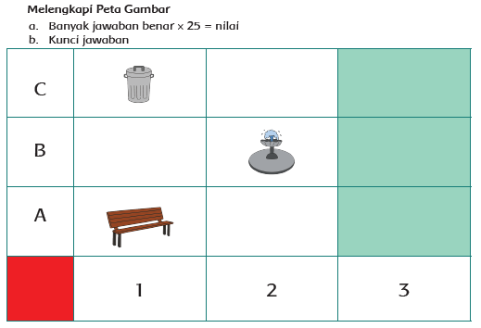

- Penilaian Keterampilan

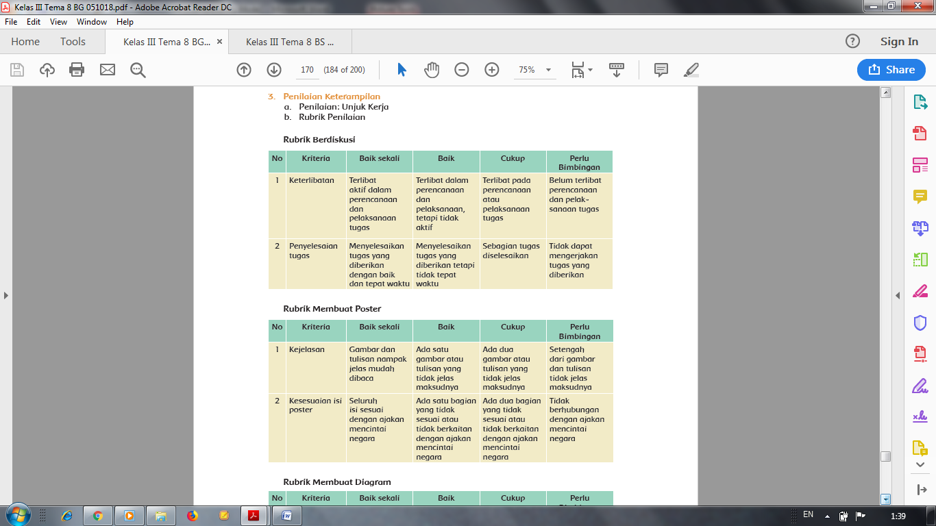
Remedial
1. Guru memberikan bimbingan khusus bagi siswa yang belum lancar membaca.
2. Mengganti kegiatan membaca dengan berbicara jika siswa kesulitan.
3. Melatih membuat diagram secara individual.

Kegiatan Alternatif (Pengayaan)
1. Membuat kegiatan amal. Siswa membuat suatu hasil karya, lalu dijual ke warga
sekolah. hasil penjualan disumbangkan untuk orang yang membutuhkan.
2. Bermain mencari jejak di sekolah.
3. Membaca peta dari undangan dan mencari posisi tempat tertentu berdasarkan
undangan tersebut.

Refleksi Guru
1. Hal-hal apa saja yang perlu menjadi perhatian Bapak/Ibu selama pembelajaran?
2. Siswa mana saja yang perlu mendapatkan perhatian khusus?
3. Hal-hal apa saja menjadi catatan keberhasilan pembelajaran yang telah Bapak/Ibu
lakukan?
4. Hal-hal apa saja yang harus diperbaiki dan ditingkatkan agar pembelajaran yang
Bapak/Ibu lakukan menjadi lebih efektif?

Mengetahui  Kepala Sekolah,  …………………………  NIP. ………………………… | …………………, ...............  Guru Kelas 3 ,  ………………………………  NIP………………………….

SILAHKAN DOWNLOAD ADMINISTRASI LAIINYA PADA LINK DI BAWAH INI
RPP SATU HALAMAN | Laporaran Belajar BDR | BUKU TEMATIK
*RPP 1 Halaman Kelas 1*  https://bit.ly/2MwaNRH  *RPP 1 Halaman Kelas 2*  https://bit.ly/2StkWlT  *RPP 1 Halaman Kelas 3*  https://bit.ly/2Qki48l  *RPP 1 Halaman Kelas 4*  https://bit.ly/39f69RQ  *RPP 1 Halaman Kelas 5*  https://bit.ly/34ZTGhw  *RPP 1 Halaman Kelas 6*  https://bit.ly/39fRhmd | *Laporan Kegiatan WFH Kelas 1*  https://bit.ly/3gMGbcj  *Laporan Kegiatan WFH Kelas 2*  https://bit.ly/3gGgTfL  *Laporan Kegiatan WFH Kelas 3*  https://bit.ly/36McaVc  *Laporan Kegiatan WFH Kelas 4*  https://bit.ly/2MeXog7  *Laporan Kegiatan WFH Kelas 5*  https://bit.ly/2ZYOImf  *Laporan Kegiatan WFH Kelas 6*  https://bit.ly/3dnDyvb  *Laporan Kegiatan WFH MTS/SMP*  https://bit.ly/2yPDrtk | Kelas 1 : https://bit.ly/38x33bM  Kelas 2 : https://bit.ly/2DbHmT2  Kelas 3 : https://bit.ly/2Z3J4OX  Kelas 4 : https://bit.ly/31PHP7O  Kelas 5 : https://bit.ly/3gxPRGl  Kelas 6 : https://bit.ly/2AB1D3w

